Tjernobyl – Kärnkraftsolyckan

Den 26 april klockan 01:24 1986 hände något fruktansvärt. I staden Tjernobyl i det forna Soviet inträffade en härdsmälta i ett kärnkraftverk. Kärnkraftverket låg beläget i det område i Sovjet som idag heter Ukraina. Man skulle testa reaktorn vid ett strömavbrott, så man stängde av säkerhetssystemet. Reaktorn började koka och exploderade. Mer om orsaken kan du läsa nedan. Efter 30 dagar hade 30 personer dött. Radioaktiv strålning spred sig snabbt över Europa. Vid Forsmarks kärnkraftverk märkte man av strålningen och trodde att det läckte. Men efter ett tag så upptäckte man att det kom från Ukraina och blåst ända hit till Sverige.

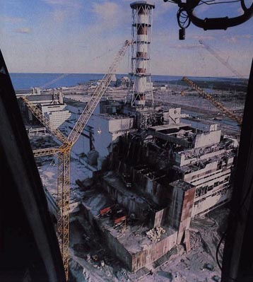
Orsaken till olyckan var ett expriment av säkerhetsskäl faktiskt. Reaktoroperatörerna ville undersöka hur man klarade av att producera ström vid ett strömavbrott. Alla reaktorer har en dieselgenerator som används vid eventuellt strömavbrott. Vid normalt reaktor arbete arbeta reaktorn med total effekt på 3200 MW (megawatt). Del ett i testet var att vrida ner produktionen till 800 MW. För att testet skulle fungera var man tvungen att stänga av nödkylssystemet och andra säkerhetssystem. Av någon oförklarlig anledning gick den förbi 800 MW ner till 30 MW. Reaktoroperatörerna fick panik för att värdet skulle gå ner till noll. De beslutade att ta ut några av Tjernobyls reaktor, dagen efter olyckan.
styrstavarna så att kärnklyvningen
(fission) gick snabbare. Trots detta höjdes MW värdet bara till 200. Efter ett tag så började vattnet i reaktorn koka, då kylvattnet som vanligtvis kyler ett tag och sen byts ut mot nytt, kallt vatten slutade cirkulera. Det stillastående vattnet började koka så att det bildades ångbubblor. I de svenska reaktorerna så skulle det minska reaktoreffekten men i Tjernobyls reaktor så fick det bara reaktoreffekten att öka. Så reaktoreffekten ökade extremt mycket och steg till 30 000 MW, vilket är cirka 9 gånger så mycket som det vanliga 3200 MW. Kylsystemet och taket sprack av trycket. Kolmonoxid bildades och blandades med vätgas som exploderade. Explosionen antände grafiten i reaktorn och det började brinna. Det brann mycket och länge, cirka fyra dygn. Det som inträffade kallas för härdmälta, reaktorn överhettas och smälter eller exploderar. Flera ton av radioaktiva ämnen som strontium, cesium och plutonium sprids över miljoner hektar mark och påverkar miljoner människor. I Sverige är nedfallet kraftigast i Gävle-trakten. I Norrland begränsas produktionen av kött och fisk. Flera sjöar får i sig radioaktivt materia, mest cesium. Tusental renar slaktas, Sverige får cirka 700 miljoner kronor i skadestånd.

Sammanlagt har Tjernobyl-olyckan tagit många dödsoffer. Som tidigare sagt dog cirka 30 personer nära kärnkraftverket samt personal och vakter. Antalet döda pga. Olyckan är svårt att fastställa efter som att Ryssland försöker mörklägga hela olyckan. 200 000 – 800 000 människor, mest soldater i armén skickades för att röja upp efter olyckan. Många grävde under reaktorn för att hindra att härden inte skulle gräva sig djupare ner i marken. Vissa sprang rakt in och försökte på något oförklarligt sätt stoppa strålningen genom att täcka över den med bly. Det blev som en indirekt slakt. Skadorna märktes inte för ens efter månader. 9000 – 80 000 av de som grävde under reaktorn är döda nu pga. strålning, många har sjukdomar relaterade till strålning. Efter sju år hade cirka 12 000 barn dött pga. strålningen. Varje dag dör flera av strålning som orsakats av Tjernobyl-olyckan.

- Några veckor efter olyckan isolerade man reaktorn med stål och cement, som fick namnet sarkofagen. Idag så uppges det att sarkofagen håller på att spricka.
- Antalet fall av leukemi och blodcancer bland barn i USA ökade med 30 procent de närmaste året efter Tjernobylolyckan.
- År 2000 brann det kraftigt i skogarna runt om Tjernobyl reaktorn eftersom att skogarna var täckta med radioaktivt nedfall.
- Sammanlagt har olyckan kostat Ukraina/Sovjet cirka 1000-2000 miljarder kronor. Pengarna har utbetalats huvudsakligen av Ukrainas regering och har gått till skadestånd, reparationer och saneringar.
- Utsläppen av radioaktivitet på grund av Tjernobylolyckan var ungefär 200 gånger större än utsläppen efter de båda atombomberna som fälldes i Hiroshima och Nagasaki.
- Tjernobyl betyder malört på ryska.
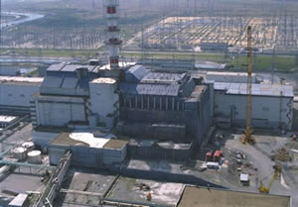
Fakta på antalet döda osv. är egentligen helt omöjligt att bestämma. Överallt står det olika siffror. IAEA, det internationella atomenergiorganet påstod länge att antalet döda pga. olyckan var 30 personer, vilket är bevisligen för lite. Om det kom fram att det var 100 000 som dött pga. olyckan skulle troligtvis kärnkraften i Sovjet eller kärnkraft över huvud taget granskas mycket hårdare. Olika organisationer och föreningar skriver att dödstalet var på flera miljoner, vilket är ren fantasi. Ryssland och Ukraina
och organisation tonar ner olyckan, Kärnkraftverket i Tjernobyl innan olyckan
många dokument hemligstämplades och
kom aldrig ut offentligt. Kärnkraftindustrin är så extremt mäktig så att de beskriver olyckan som ”inte alls så farlig som man tror”. Ukrainas regering tänjer också på sanningen på många sätt genom att undanhålla fakta och att säga att allt är under kontroll.

Källförteckning:
Nationalencyklopedin band 18
http://home.swipnet.se/~w-18509/
http://susning.nu/Tjernobyl
http://195.178.239.30/webbpub/peter/olyckor41.htm
http://www.eos.ubc.ca/research/hydro/research/rinaresearch.htm

Filip Hedin 9A

